





Data e hora da consulta: 29/08/2024 18:16
Usuário: ***.661.207-**
Impressão Completa
Nota de Empenho
UG Emitente
Código
90016
Nome
Moeda
JUSTICA FEDERAL DE PRIMEIRO GRAU - RJ
REAL - (R$)
CEP
CNPJ
Endereço
05.424.540/0001-16 AV. ALMIRANTE BARROSO, 78/13
20031-001
Município
UF Telefone
RIO DE JANEIRO
RJ 3218-9771
Ano
2024
Tipo
Número
NE
513
Célula Orçamentária
Esfera
PTRES
168312
Fonte de Recurso Natureza da Despesa UGR
Plano Interno
1
1000000000
449052
-
-
Data de Emissão Tipo
Processo
Taxa de Câmbio
Valor
22/08/2024
Ordinário
EOF-2023/00836.02
0,0000
39.874,54
Favorecido
Código
Nome
13.482.516/0001-61 SUPERAR LTDA
Endereço
CEP
OITOCENTOS SN GALPAO 1 TERMINAL INTERMODAL
29161-389
Município
UF Telefone
SERRA
ES 47 3041-2832
Amparo Legal
Código
Modalidade de Licitação
PREGAO
179
Ato Normativo
Lei 14.133/2021
Artigo
Parágrafo
Incíso
Alínea
28
-
I
-
Descrição
AQUISIÇÃO DE EQUIPAMENTOS DE CLIMATIZAÇÃO DE AR. PREGÃO 00059/2023, ATA JFRJ-ARP-2023-089,
JFRJ-DES-2023/45345 *ID-157-SIE (8-SIE)* *RP*
Local da Entrega
CONFORME ESPECIFICAÇÃO
Informação Complementar
09001605000592023 - UASG Minuta: 090016
Sistema de Origem
COMPRASNET-ME
Versão Data/Hora
Operação
002 22/08/2024 17:15:45 Alteração
1
de
2

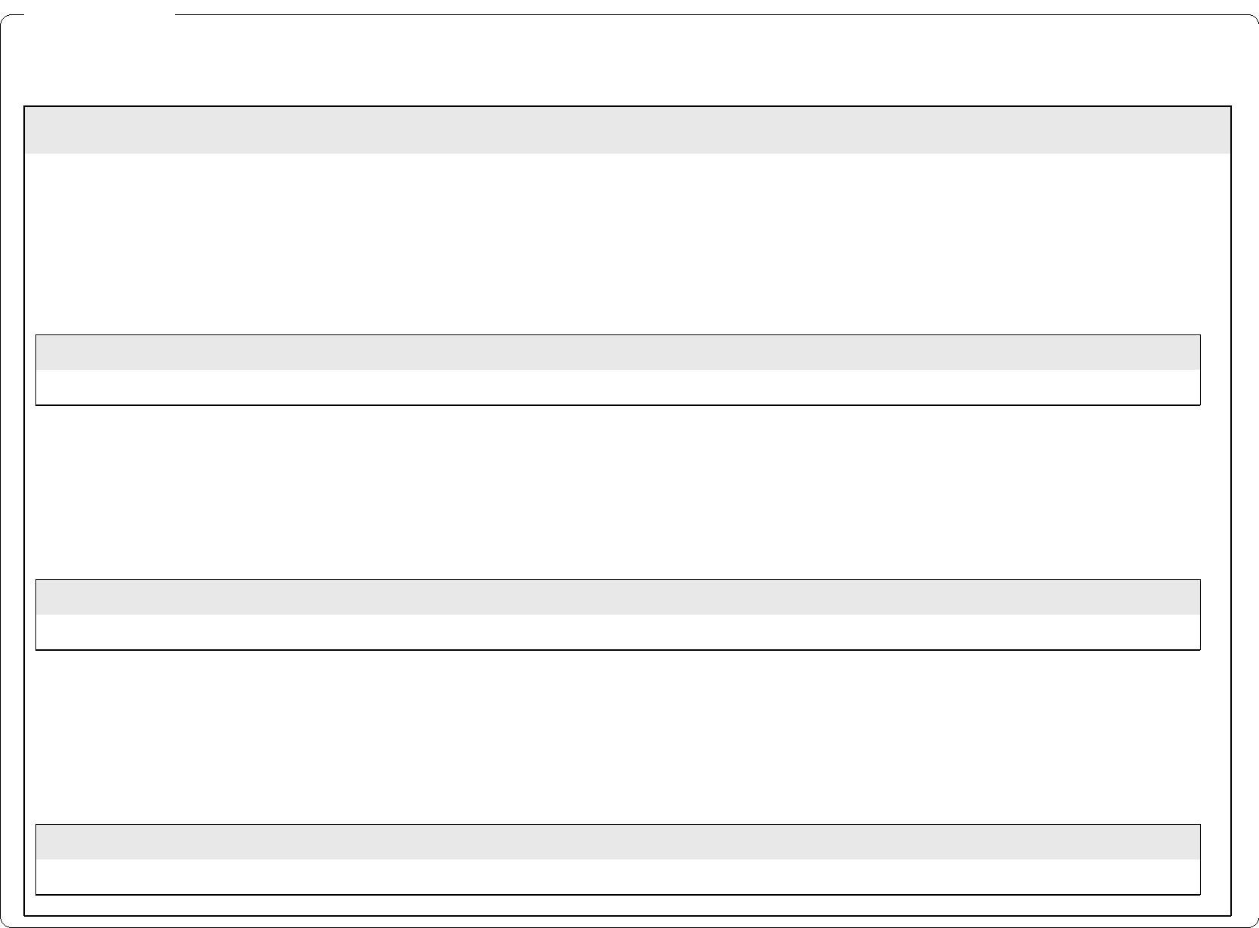

Data e hora da consulta: 29/08/2024 18:16
Usuário: ***.661.207-**
Impressão Completa
Nota de Empenho
Lista de Itens
Natureza de Despesa
Total da Lista
449052 - EQUIPAMENTOS E MATERIAL PERMANENTE
39.874,54
Subelemento 12 - APARELHOS E UTENSILIOS DOMESTICOS
Seq.
Descrição
Valor do Item
001
Item compra: 00007 - APARELHO AR CONDICIONADO, CAPACIDADE 6.164,72
REFRIGERAÇÃO 18.000 BTU/H, VAZÃO AR 900 M3/H, TENSÃO 220
V, FREQÜÊNCIA 60 HZ, CORRENTE ELÉTRICA REFRIGERAÇÃO
8,75 A, TIPO SPLIT HI WALL, CARACTERÍSTICAS ADICIONAIS
CONTROLE REMOTO DIGITAL SEM FIO / COMPRESSOR ROTA-
Data
Operação
Quantidade Valor Unitário
2,00000 3.082,3600
Valor Total
22/08/2024 Inclusão
6.164,72
Seq.
Descrição
Valor do Item
002
Item compra: 00008 - APARELHO AR CONDICIONADO, CAPACIDADE 16.487,84
REFRIGERAÇÃO 24.000 BTU/H, TENSÃO 220 V, FREQÜÊNCIA 50/60
HZ, TIPO SPLIT, CARACTERÍSTICAS ADICIONAIS CONTROLE
REMOTO
Data
Operação
Quantidade Valor Unitário
4,00000 4.121,9600
Valor Total
22/08/2024 Inclusão
16.487,84
Seq.
Descrição
Valor do Item
003
Item compra: 00009 - APARELHO AR CONDICIONADO, CAPACIDADE 17.221,98
REFRIGERAÇÃO 24.000 BTU/H, TENSÃO 110/ 220 V, TIPO SPLIT
CASSETE, CARACTERÍSTICAS ADICIONAIS CONTROLE REMOTO/
CICLO REVERSO (QUENTE/FRIO)/ G A
Data
Operação
Quantidade Valor Unitário
2,00000 8.610,9900
Valor Total
22/08/2024 Inclusão
17.221,98
Assinaturas
Ordenador de Despesa
LUCIANA BARÃO RODRIGUES
***.973.247-**
Gestor Financeiro
MARTHA KINACH RODRIGUES LIMA
***.370.857-**
22/08/2024 17:15:45
22/08/2024 16:14:51
Versão Data/Hora
Operação
002 22/08/2024 17:15:45 Alteração
2
de
2

